GR. 11 AFR EAT GEDIGTE
WERKBLAD 5
DIE TARENTAAL BL. 103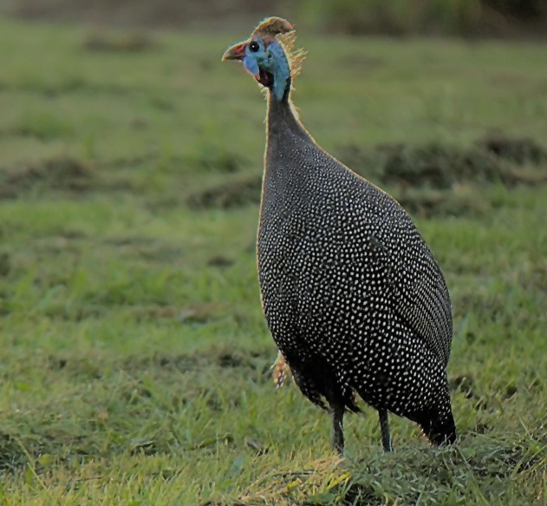
1. Jy doen vanjaar twee gedigte waarvan die titels na diere verwys. Noem die twee diere
en dui die ooreenkomste tussen die twee gedigte aan.
_________________________________ ___________________________________
__________________________________________________________________________
__________________________________________________________________________
2. Kies die beskrywing / voorbeeld uit Kolom B wat pas by die woord in Kolom A.

KOLOM A |  | KOLOM B
2.1. metafoor |  | a) baie hartseer
2.2. antitese |  | b) kruiwawiel se skreeugeluid
2.3. herhaling |  | c) half slaap, half waak, half droom
2.4. assonansie |  | d) “sáám” en “alléén”
2.5. alliterasie |  | e) sáám sal hul in ‘n blinkblaar
2.6. droefgeestig |  | f) Tyd wanneer dit begin donker word.
2.7. knal |  | g) die Kruiwawiel se skreeugeluid kerm hy droefgeestig uit
2.8. skeemring |  | h) geluid van ‘n geweerskoot

3. “Droefgeestig” dui aan dat die tarentaal hartseer is. Watter ander woord in strofe 1
skakel ook met hartseer?
_________________________________________
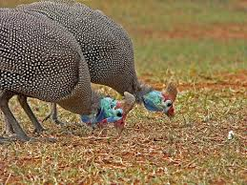
4. Waarna soek die tarentaal in strofe 2?
___________________________________________
5. Waarom soek hy daarna?
___________________________________________
___________________________________________
6. Gee ‘n sinoniem vir “kameraad”.
__________________________________________
7. Waarom dink jy kies die digter die woord kameraad
en nie die sinoniem nie?
____________________________________________________________________________
____________________________________________________________________________

8. Hoe word die woorde saam en alleen in strofe 3 beklemtoon? Noem TWEE maniere.
________________________________________________________________________
________________________________________________________________________
9. Watter woord wat in stofe 3 herhaal word, dui daarop dat die tarentale nie rustig slaap nie.
________________________________________________________________________

10. Verduidelik die betekenis van die volgende” “naadring van verderf.”
_________________________________________________________________________
_________________________________________________________________________
11. Wat is die regte Afrikaanse spelling van ‘skeemring’ en ‘naadring’?
________________________________________________________________________
12. Hoekom dink jy word die woorde anders gespel in die gedig?
________________________________________________________________________
________________________________________________________________________
13. Hoe word die wending wat ons in strofe 4 kry, tipografies aangedui?
________________________________________________________________________
________________________________________________________________________
14. Wat gebeur met die tarentaal in strofe vier?
________________________________________________________________________

15. Voltooi die volgende:
Die stemming in hierdie gedig is _________ en die volgende woordkeuses skep hierdie
stemming ______________ _______________ (strofe 1) _______________
(strofe 2) en _______________( strofe 3).
16. Wie is die “ek” waarna stofe 4 verwys?
_______________________________________________________________________
17. Lewer kommentaar op die TYD waarin die verkskillende strofes van die gedig geskryf is:
strofe 1 + 2 ___________________________________________________________
strofe 3 _____________________________________________
strofe 4 _____________________________ en
_______________________________
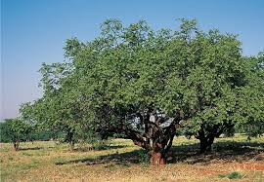
18. Kies die antwoord wat nie pas nie:

Die sentrale temas van die gedig is:
a) Die dood en sterflikheid van alle lewende dinge.
b) Die hartseer as ‘n lewensmaat sterf.
c) Die tarentaal maak ‘n lelike geluid en daarom moet hy geskiet word.
19. Verduidelik hoe die fokus van die gedig verskuif van die eerste drie strofes na strofe 4.
________________________________________________________________________
________________________________________________________________________
20. Wat word in die laaste versrëel gesuggereer ?
_________________________________________________________________________
_________________________________________________________________________

